Didaktika slovenščine (oddaja didaktičnega pripomočka)

Cilji:
- poskušajo brati zgodbo ob slikanici
- prepoznavajo glavno književno osebo
- opazujejo, kaj delajo bitja (na sliki) oz. kaj se dogaja z njimi, ter tvorijo pomensko in oblikovno ustrezne povedi
- opazujejo več med seboj povezanih dejanj ter jih upovedujejo glede na čas sporočanja ter glede na njihovo zapovrstje
Razred: Prvo izobraževalno obdobje
Vir: Spodbude za razvijanje pripovedovanja (doc. dr. Barbara Baloh).

PRIPOVEDOVALNA PAHLJAČA
Otroci sličice glede na zgodbo razvrstijo po zaporedju in jih spnejo. To lahko nadgradimo tako, da dodamo sličice iz katere koli druge pravljice ali druge naključne sličice.
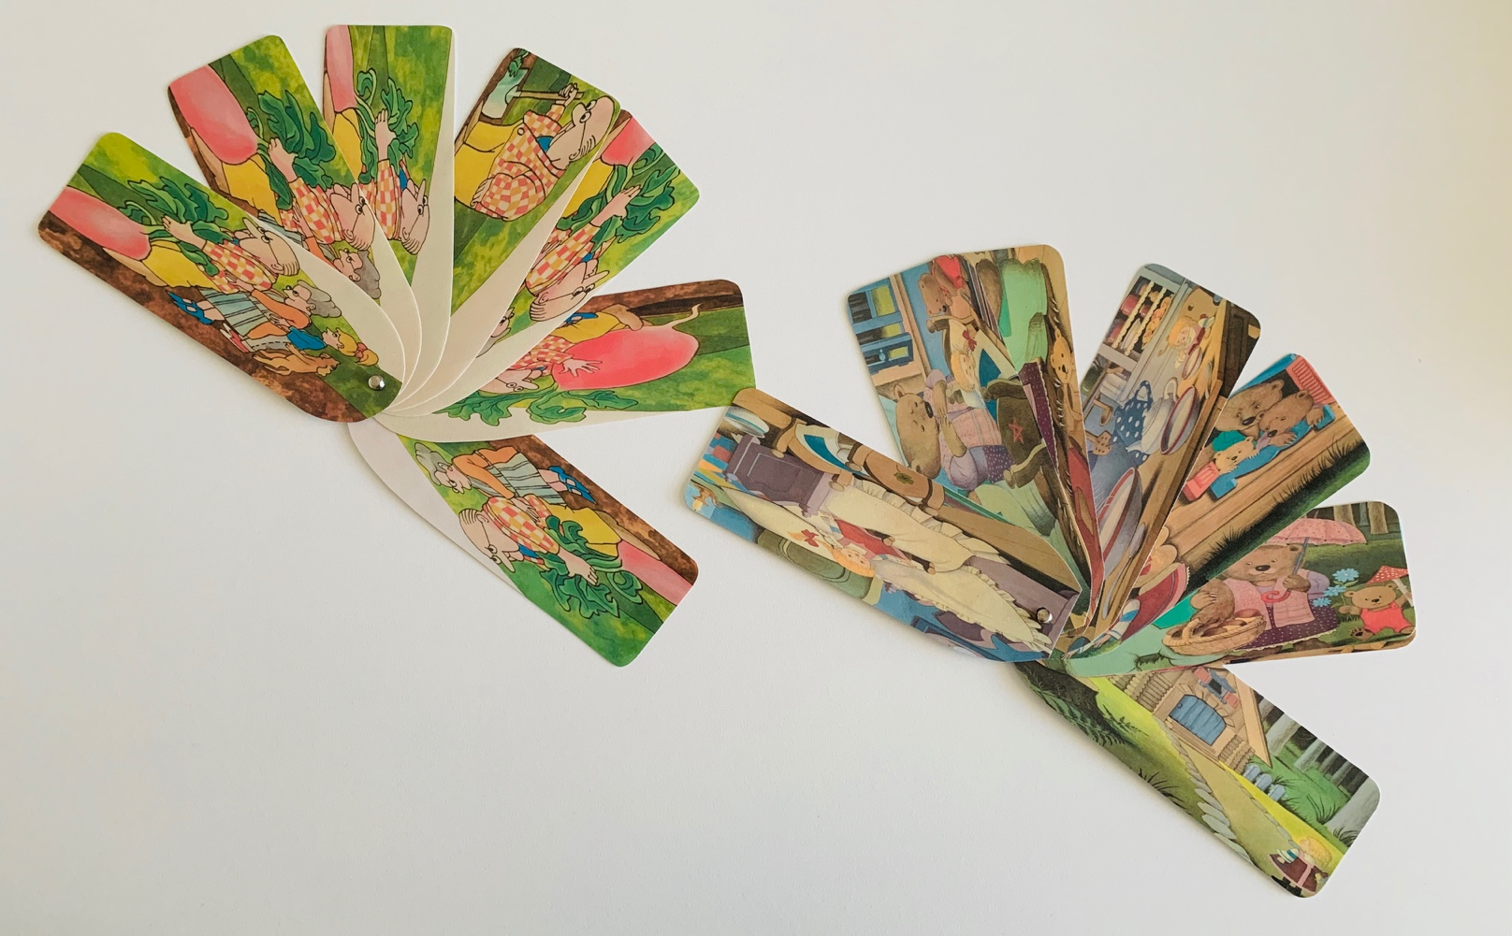
PRIPOVEDOVALNA SESTAVLJANKA
Učenci sestavijo časovni trak in pripovedujejo ob sličicah. Najprej postavijo časovni trak tako, kot gre zgodbica, nato lahko sličice poljubno premešajo in zgodbico pripovedujejo čisto po svoje. Tudi tukaj lahko dodamo sličice, ki se ne navezujejo na to zgodbo.

